*.*

**Instrucciones:**

1. Lee el siguiente texto y realiza en un documento Word un argumento lógico para este caso que causó la tragedia. Puede ser tan amplio como lo requieras y mínimo redacta 8 renglones. No olvides subir tu trabajo a la plataforma virtual.

**Muere familia por salvar a su perro en el mar; el perro, ¡salió solo!**

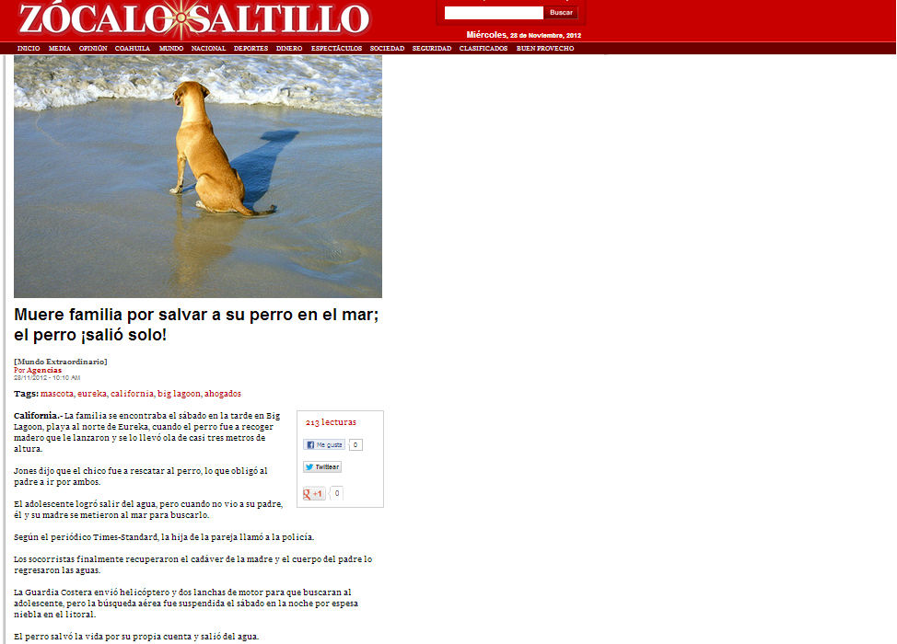

California.- La familia se encontraba el sábado en la tarde en Big Lagoon, playa al norte de Eureka, cuando el perro fue a recoger madero que le lanzaron y se lo llevó ola de casi tres metros de altura.  
  
Jones dijo que el chico fue a rescatar al perro, lo que obligó al padre a ir por ambos.   
  
El adolescente logró salir del agua, pero cuando no vio a su padre, él y su madre se metieron al mar para buscarlo.  
  
Según el periódico Times-Standard, la hija de la pareja llamó a la policía. 

Los socorristas finalmente recuperaron el cadáver de la madre y el cuerpo del padre lo regresaron las aguas.

La Guardia Costera envió helicóptero y dos lanchas de motor para que buscaran al adolescente, pero la búsqueda aérea fue suspendida el sábado en la noche por espesa niebla en el litoral.

El perro salvó la vida por su propia cuenta y salió del agua.

**Extraido a partir de: Agencias. (28 de 11 de 2014). Zocalo. Muere familia por salvar a su perro en el mar; el perro ¡salió solo!, http://www.zocalo.com.mx/seccion/articulo/muere-familia-por-salvar-a-su-perro-en-el-mar-el-perro-salio-solo**

***Argumento***

***Escribe tu argumento:***

***Rubrica***

|  |  |  |  |  |
| --- | --- | --- | --- | --- |
| Categoría | Excelente | Bueno | Suficiente | Insuficiente |
| Argumentos | Todas las oraciones que integran el argumento, son lógicas y convincentes. | La mayoría de las oraciones que integran el argumento, son lógicas y convincentes. | Algunas de las oraciones que integran el argumento, son lógicas y convincentes. | Muy pocas de las oraciones que integran el argumento, son lógicas y convincentes. |
| Premisas | Todas las premisas muestran 2 aseveraciones y una conclusión | La mayoría de las premisas muestran 2 aseveraciones y una conclusión | Algunas de premisas muestran 2 aseveraciones y una conclusión | Muy pocas las premisas muestran aseveraciones y una conclusión. |

***2. Entra al siguiente enlace y realiza un análisis del holocausto de los judíos. Si no lo puedes ver a continuación se presenta.***

[*http://www.ushmm.org/wlc/en/article.php?ModuleId=10005751*](http://www.ushmm.org/wlc/en/article.php?ModuleId=10005751)

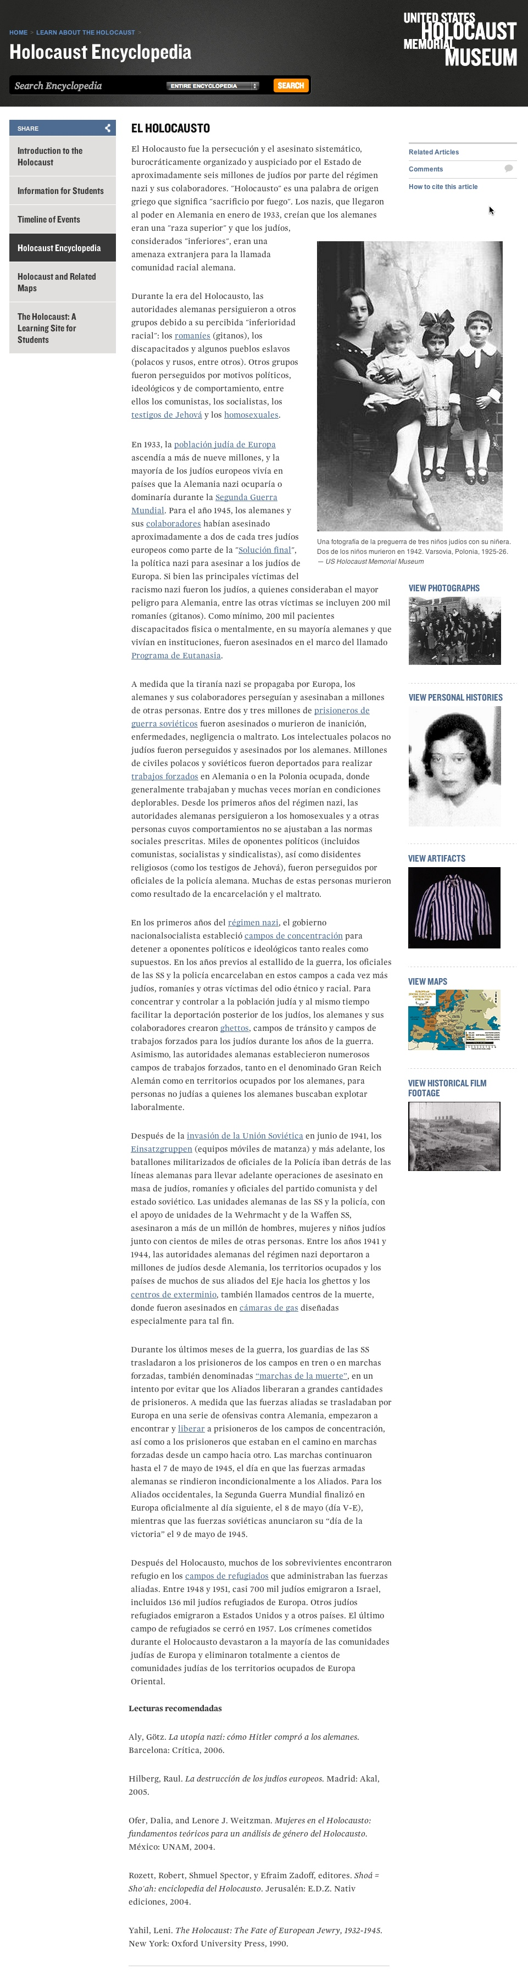

*Recuperado de United States Holocaust Memorial Museum, Washington, DC, Encyclopedia last updated: june 10, 2013, recuperado, 30 de abril, 2014,* [*http://www.ushmm.org/wlc/en/article.php?moduleid=10005751*](http://www.ushmm.org/wlc/en/article.php?moduleid=10005751)

***Rubrica de Análisis***

|  |  |  |  |  |
| --- | --- | --- | --- | --- |
| Categoría | Excelente | Bueno | Suficiente | Insuficiente |
| Análisis | Todo el texto refleja un análisis profundo y exhaustivo de la lectura. | La mayoría del texto refleja un análisis, pero no ha tomado en cuenta algunos aspectos menos importantes. | Analiza algunos aspectos, pero faltan otros que son importantes. | Muy pocos de los elementos del análisis solo habla de una lectura superficial. |
| Organización | Todo el escrito presenta una secuencia lógica de ideas. | La mayoría del escrito tiene una secuencia lógica de ideas, pero entrecortadas. | Alguna parte de la Organización es confusa, sin secuencia lógica de ideas. | Muy pocas de las ideas son completas, organizadas y ambiguas. |
| Ortografía, acentuación y puntuación | Todas las palabras son correctamente escritas; acentos y signos de puntuación colocados adecuadamente. | La mayoría del documento muestra pocos errores ortográficos, aunque acentúa y coloca signos de puntuación adecuadamente. | Algunas de las oraciones tiene carencia de signos de puntuación, y acentos | Muy pocas de las oraciones se encuentran escritas correctamente y sin falta de signos de puntuación. |

*Envíala a través de Plataforma Virtual.*

*Recuerda que el archivo debe ser nombrado:*

***Apellido Paterno_Primer Nombre_Analiza_Argumenta***